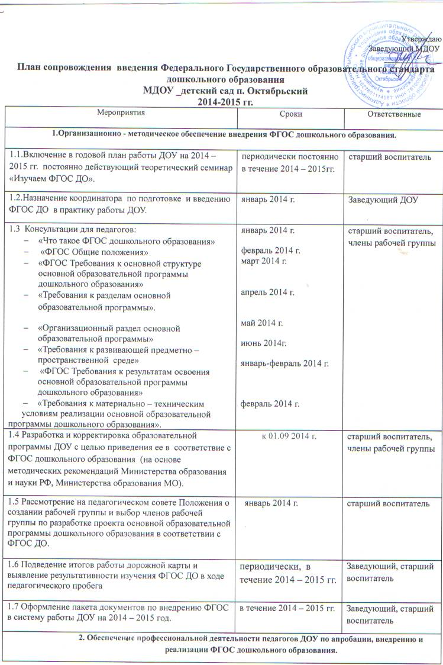
2. Обеспечение профессиональной деятельности педагогов ДОУ по апробации, внедрению и реализации ФГОС дошкольного образования.
2.1 Обучение педагогов ДОУ на курсах по проблемам внедрения и реализации ФГОС дошкольного образования. | в течение 2014 – 2015 учебного года | Заведующая, старший воспитатель
2.2 Участие в методических объединениях по вопросам введения ФГОС ДО. | в течение 2014 – 2015 учебного года | Заведующий, старший воспитатель
2.3 Проведение семинаров и консультаций по проблемам внедрения и реализации ФГОС дошкольного образования. | в течение 2014 – 2015 учебного года | Заведующая, старший воспитатель
2.4 Мониторинг уровня знаний педагогов требований ФГОС ДО. | периодически, 2 раза в год. | старший воспитатель
3.Информационное сопровождение внедрения ФГОС дошкольного образования.
3.1. Информирование общественности, родителей (законных представителей) о ходе внедрения ФГОС дошкольного образования в ДОУ на официальном сайте учреждения. | периодически, в течение 2014 – 2015 учебного года | Заведующая, старший воспитатель
3.2Проведение родительских собраний и консультаций с родителями по проблемам введения ФГОС ДО. | периодически, в течение 2014 – 2015 учебного года | Старший воспитатель, воспитатели групп
3.3 Подготовка публичной отчетности ДОУ о ходе и результатах введения ФГОС ДО (Включение в публичный доклад заведующей ДОУ раздела, отражающего ход введения ФГОС ДО). | 1 раз в год | Заведующий ДОУ

